**Playa del Carmen, un paraíso perfecto para celebrar eventos corporativos y sociales**

* *Gracias a su accesibilidad, entorno y una amplia oferta de experiencias auténticas, Playa del Carmen se posiciona como el destino perfecto para celebrar cualquier tipo de evento.*
* *Con un moderno y amplio salón, patio y decks frente al mar, Grand Hyatt Playa del Carmen ofrece un escenario único para convenciones, reuniones y celebraciones inolvidables.*

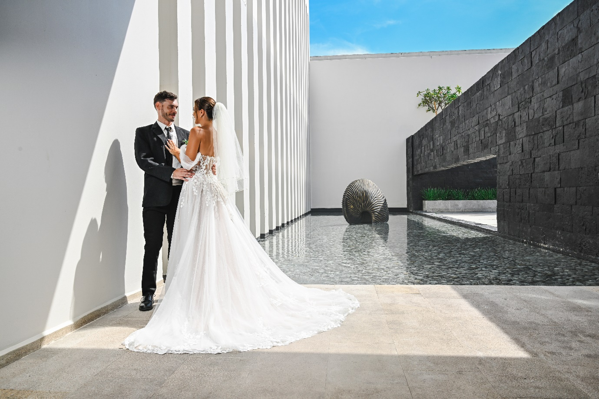

La Riviera Maya es uno de los destinos más visitados de México, pues ofrece un entorno único que destaca por su mar turquesa que contrasta con la arena blanca característica del Mar Caribe y que, en conjunto con la cultura y gastronomía, convierten a la región en una gran opción para todos los viajeros.

En el corazón de la Riviera Maya, Playa del Carmen, además de ser una gran opción para vacacionar con familia, amigos o pareja, es también un destino que ofrece todo para realizar desde eventos corporativos bodas y pedidas de mano, hasta una memorable renovación de votos gracias a sus múltiples ventajas:

* **Ubicación:** se encuentra a solo 50 minutos del Aeropuerto Internacional de Cancún y a 1:30 hrs. del aeropuerto de Tulum. Llegar a la ciudad, también es posible por tren.
* **Entorno:**  Playa del Carmen cuenta con una gran belleza natural que van desde playas espectaculares, selva y cenotes, hasta lugares turísticos como su famosa Quinta Avenida.
* **Experiencias:** La ciudad brinda una gran oferta de actividades para todo tipo de viajeros, desde actividades acuáticas y de aventura, hasta museos, compras y entretenimiento nocturno.
* **Tradiciones y gastronomía:** La oferta culinaria tiene una gran influencia de la Cultura Maya, misma que se fusiona con sabores internacionales, deleitando a todos los visitantes.

Todos estos factores convierten a Playa del Carmen en una gran opción tanto para organizadores de eventos como para quienes buscan realizar por su cuenta una celebración memorable.

Grand Hyatt Playa del Carmen se une a esta gran opción de eventos y celebraciones con sus instalaciones, amenidades y un equipo experto en la realización de eventos. Se encuentra ubicado entre el Mar Caribe y a solo unos pasos de la Quinta Avenida; sus 314 habitaciones ofrecen una variedad de opciones para los invitados, ya sea con terraza, vista a su manglar protegido, océano o con mini piscinas.

Entre sus opciones para realizar eventos se encuentra su Ballroom, un elegante espacio perfecto para celebrar convenciones o foros, cuenta con alta tecnología de audio y video que permite brindar una experiencia de alto nivel a los asistentes. Siguiendo por la línea ejecutiva, el resort también ofrece múltiples salas de reuniones con luz natural e increíbles vistas al manglar protegido, ideales para realizar juntas, desayunos o presentaciones.

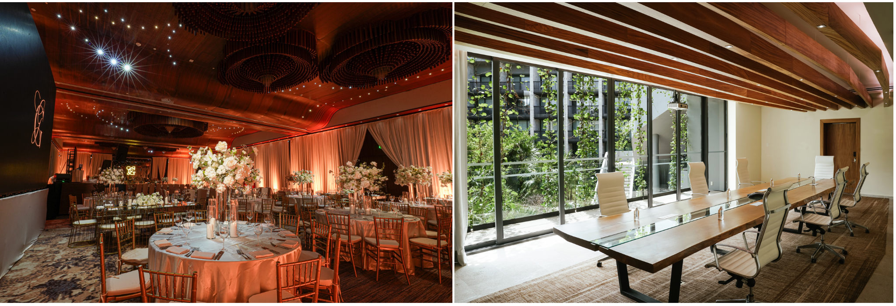

Su arquitectura, arte y ubicación permiten celebrar diversos eventos románticos, como un enlace matrimonial en su deck de piscinas, pasando a celebrarse en Citrus Patio, un amplio espacio al aire libre. El resort también cuenta con un lugar específico dentro del manglar para realizar cenas petit, ya sea para una pedida de mano o celebrar una pequeña renovación de votos.

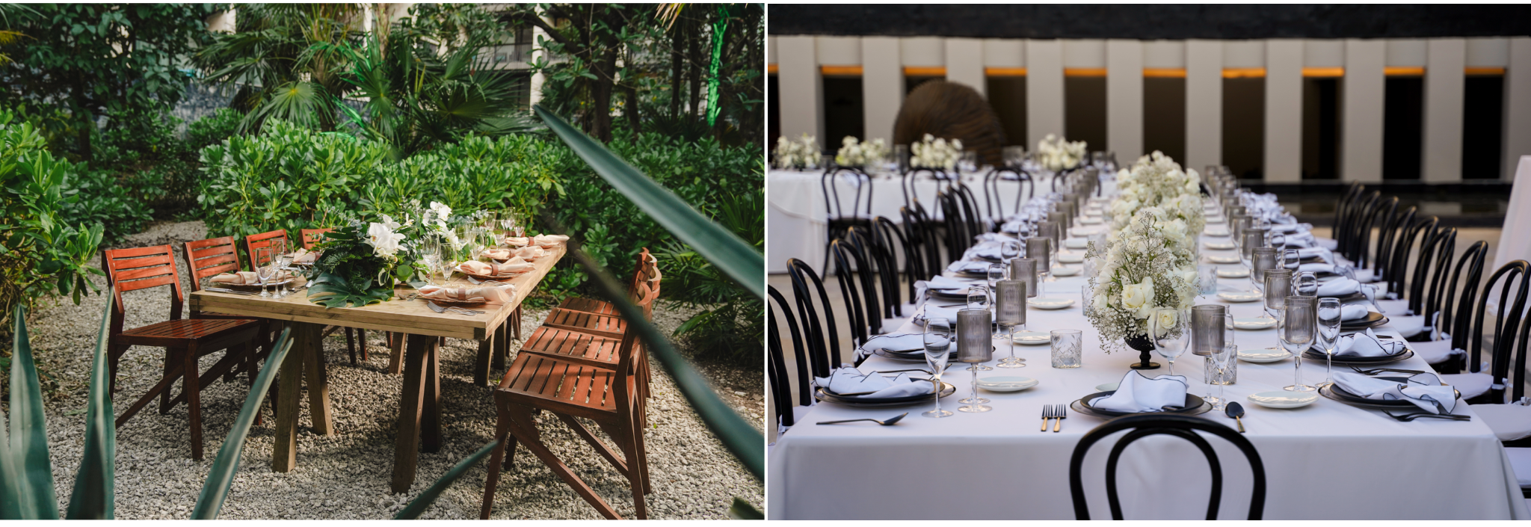

Entre sus amenidades también se encuentra su Suite Nupcial, diseñada para facilitar todo el proceso para las novias en su gran día; cuenta con un amplio e iluminado espacio destinado para realizar el *bridal makeup*, así como una sala con amplios espejos para supervisar cada detalle del vestido.

Kayak, paseos en bici por la ciudad o vivir una tarde llena de relajación en el galardonado Cenote Spa, son algunas de las actividades y amenidades que pueden complementar la estancia de los visitantes a Grand Hyatt Playa del Carmen, un resort ideal también para el turismo de grupos, convenciones e incentivos.

**Descubre más sobre Grand Hyatt Playa del Carmen**

[www.hyatt.com/en-US/hotel/mexico/grand-hyatt-playa-del-carmen-resort/cunpc](https://www.hyatt.com/en-US/hotel/mexico/grand-hyatt-playa-del-carmen-resort/cunpc)

Instagram: [@grandhyattplaya](https://www.instagram.com/grandhyattplaya/?hl=es)

Facebook: [Grand Hyatt Playa del Carmen Resort](https://es-la.facebook.com/GrandHyattPlayaDelCarmenResort/)